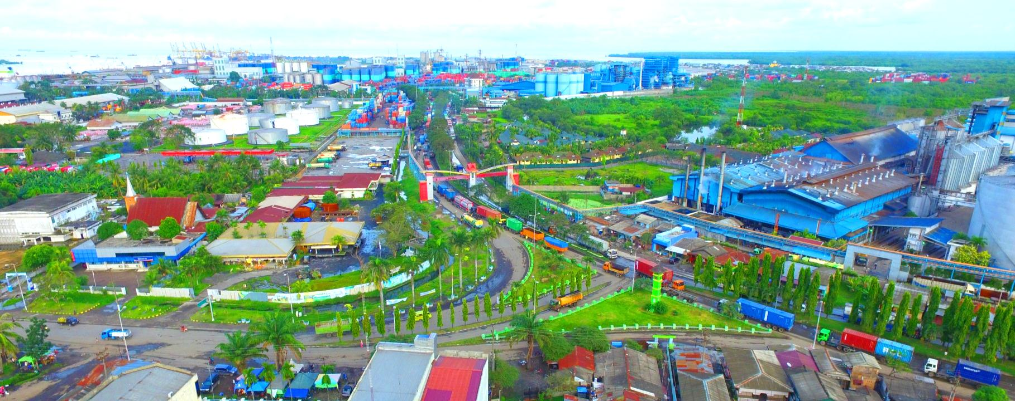

KATA PENGANTAR

Assalamu’alaikum Wr. Wb

Dokumen ini adalah Proposal Perencanaan Fisik yang disusun sebagai salah satu media pengenalan perusahaan kami kepada seluruh instansi, mitra kerja, dan perusahaan lainnya, serta calon-calon rekanan mapunun klien dalam rangka menjalin kerjasama di bidang Konsultansi Perencanaan, IT dan Manajemen.

Dalam Proposal ini, berisikan pengajuan penawaran terhadap rencana pekerjaan yang sesuai dengan kebutuhan terhadap instansi yang Bapak / Ibu kelola. Adapaun dalam Proposal ini juga terdapat informasi seputar kelengkapan administrasi PT. CITA KREASI LATENA, yang terdiri atas Latar Belakang Perusahaan, Serta pengalaman perusahaan yang sebelumnya telah berhasil dilaksanakan oleh PT. CITA KREASI LATENA.

Semoga dengan adanya Proposal Perencanaan Fisik ini diharapkan adanya kerjasama yang baik untuk memenuhi harapan bersama.

Atas perhatiannya kami sampaikan terimakasih.

Wasalamu’alaikum Wr. Wb.

DAFTAR ISI

DAFTAR ISI
DAFTAR ISI 2
PENDAHULUAN 3
1.1 Latar Belakang 3
1.2 Landasan Hukum 4
1.3 Azas dan Tujuan 5
1.4 Sasaran & Fungsi 6
1.5 Keluaran 6
1.6 Dokumen Pelaporan 8
1.7 Profil Perusahaan 9
1.8 Penawaran Harga 10
1.9 Pengalaman Perusahaan 10
2.0 Produk dan inovasi 11
PENUTUP 15

1
PENDAHULUAN

1.1 | LATAR BELAKANG PERUSAHAAN
Secara umum definisi perencanaan adalah suatu proses dalam manajemen proyek yang mencoba meletakkan dasar tujuan dan sasaran termasuk didalamnya menyiapkan segala program teknis dan administratif agar dapat diterapkan. Perencanaan adalah proses yang mencoba meletakkan dasar tujuan dan sasaran termasuk menyiapkan segala sumber daya untuk mencapainya. Diperlukan cara memilih dan menentukan langkah-langkah kegiatan di masa datang yang diperlukan untuk mencapai tujuan. Oleh sebab itu fungsi pengendalian adalah memantau dan mengkaji (bila perlu mengadakan koreksi) agar langkah-langkah kegiatan tersebut terbimbing ke arah tujuan yang telah ditetapkan
PT. Cita Kreasi Latena telah banyak menangani pekerjaan / proyek di beberapa wilayah Indonesia khususnya Sumatera Utara yang mencakup berbagai bidang pekerjaan diantaranya sub bidang transportasi, bangunan gedung, Perumahan dan Permukiman, kajian lingkungan, dan lain-lain dengan berbagai lingkup layanan jasa seperti Perencanaan Umum, Perencanaan Teknik, Technical Assistant / Manajemen Konstruksi, Study Kelayakan, Kajian Lingkungan, Pemberdayaan Masyarakat dan lain-lain.
Perusahaan Konsultan PT. Cita Kreasi Latena didirikan untuk ikut berperan atas peningkatan kebutuhan keahlian dalam bidang teknik, bio-fisik, sosial-ekonomi, manajemen, dan institusi; seiring dengan dinamika pembangunan di Indonesia.
Kualifikasi yang dimiliki mencakup bidang-bidang: Bidang Arsitektur; Bidang Teknik Lingkungan & Lingkungan Hidup; Pengembangan Kota dan Wilayah; Pengembangan Sumber Daya / Prasarana Keairan; Pengembangan Prasarana Transportasi; Bidang Struktur Bangunan Telekomunikasi, Gedung Dan Lain-Lain; Bidang Elektrikal; Bidang Mekanikal, dan Bidang Lainnya
Sesuai dengan bidang-bidang yang ditanganinya, di lingkungan internal PT. Cita Kreasi Latena terdapat beberapa Sub-Divisi yang memberikan layanan sesuai dengan pengelompokan spesifikasi kegiatannya, yakni:
- Pengembangan Transportasi dan Infrastruktur;
- Pengembangan Ke-Ciptakarya-an Teknik Sipil;
- Pengembangan Ke-Irigasian / Pengairan;
- Pengembangan Arsitektur;
- Pengembangan Teknis dan Pengelolaan Lingkungan;
- Pengembangan Sumber Daya Alam;
- Pengembangan Pertanian dan Pedesaan;
- Pengelolaan Sumber Daya Alam;
- Pengembangan Sumber Daya Manusia dan Institusi; dan
- Pengembangan Sistem Informasi Geografis.
Setiap departemen di atas memberikan layanan jasa konsultasi untuk memenuhi semua tahapan pembangunan termasuk :
- Rencana Induk (Master Plan);
- Identifikasi dan Studi (Pra) kelayakan;
- Rancangan dan Perencanaan Teknis;
- Analisis Kelayakan Ekonomi dan Keuangan;
- Pengaturan Pendanaan Proyek;
- Analisis Mengenai Dampak Lingkungan;
- Pengawasan Konstruksi dan Manajemen Proyek (monitoring & supervisi);
- Bantuan Teknis dan Perkuatan Manajemen; dan
- Pelatihan Sumber Daya Manusia;

1.2 | LANDASAN HUKUM
- Undang - Undang No. 18 Tahun 1999 tentang Jasa Konstruksi
- Peraturan Pemerintah No. 28 Tahun 2000 tentang Usaha dan Peran Masyarakat Jasa Konstruksi
- Peraturan Pemerintah No. 29 Tahun 2000 tentang Penyelenggaraan Jasa Konstruksi
- Peraturan Pemerintah No. 30 Tahun 2000 tentang Penyelenggaraan Pembinaan Jasa Konstruksi
1.3 | MAKSUD & TUJUAN
Maksud dari perencanaan fisik pada dasarnya adalah untuk membantu instansi maupun lembaga dalam upaya pengambilan keputusan sehubungan dengan hasil yang diinginkan, dengan penggunaan sumber daya dan pembentukan suatu sistem komunikasi yang memungkinkan pelaporan dan pengendalian hasil akhir serta perbandingan hasil-hasil tersebut dengan rencana yang di buat. Guna terciptanya efisiensi dan efektivitas pelaksanaan kegiatan perusahaan, dapat melakukan koreksi atas penyimpangan sedini mungkin, mengidentifikasi hambatan-hambatan yang timbul menghindari kegiatan, pertumbuhan dan perubahan yang tidak terarah dan terkontrol.
Tujuan perencanaan adalah melakukan usaha untuk memenuhi persyaratan spesifikasi proyek yang ditentukan dalam batasan biaya, mutu dan waktu ditambah dengan terjaminnya faktor keselamatan.

1.4 | SASARAN
Sasaran dari Proposal Perencanaan Fisik yang sesuai dengan Kapabilitas Perusahaan kami dalam memberikan kontribusi terhadap setiap rencana dan studi yang menjadi fokus utama kami ialah sebagai berikut :
- mengarahkan kegiatan (sebagai pedoman)
- perkiraan potensi, prospek perkembangan, hambatan, risiko yang mungkin dihadapi pada masa yang akan datang
- penyusunan skala prioritas dari segi pentingnya tujuan
- alat mengukur atau standar untuk pengawasan dan evaluasi
1.5 | KELUARAN
Secara Umum output atau keluaran dari kegiatan Perencanaan Fisik terkandung pada setiap proses tahapan pekerjaan sebagai berikut:
- Desain awal (Pra-Desain)
Desain ini disiapkan sedemikian rupa sehingga jalan rencana dapat menampung lalu lintas yang diramalkan selama periode rencana, dengan memperhatikan master plan sektor-sektor lain yang tercakup dalam daerah pengaruh jalan yang sedang distudi. Desain awal ini juga menjadi acuan bagi pelaksanaan pekerjaan teknik tahap berikutnya. Dan harus bisa dipakai untuk menghitung perkiraan biaya investasi.
- Perkiraan/perhitungan biaya konstruksi dan engineering terkait, dengan desain awal sebagai acuan, dan ketelitian sekitar 10%. Hal itu disebabkan harga satuan yang dipakai dipengaruhi oleh peramalan pertumbuhan ekonomi dan mengandung ketidak pastian.
Peramalan/forecasting parameter/data terkait (pertumbuhan lalulintas, pertumbuhan ekonomi dll), pada umumnya menggunakan master plan dan data statistik terkait sebagai acuan utama.
- Rencana investasi sektor lain di daerah pengaruh jalan, dengan master plan multi sektor sebagai acuan.
- Perhitungan B/C, IRR, NPV, FYB, dan besaran kelayakan lainnya.
- Analisa sensitivitas, untuk menampung pengaruh uncertainty dari parameter yang digunakan dalam studi.
- Tinjauan dampak lingkungan, dilakukan apabila tidak menjadi bagian yang terpisah, untuk menilai dampak lingkungan (sosial dan budaya, lingkungan alam sekitar dan non teknik lainnya).
Sedang Keluaran kegiatan yang dihasilkan pada Perencaan bidang Fisik secara teknis dan akurasi secara kualitas maupun kuantitas di rinci pada Detail Engineering Design (DED) yang mencakup :
- Survey topografi selebar koridor yang telah terpilih pada desain awal dengan koreksi terbatas sesuai keperluan sesuai koordinat kewilayahan.
- Desain konstruksi yang mencakup jalan, bangunan pelengkap jalan, perlengkapan jalan dan sebagainya.
- Volume bagian pekerjaan dan pekerjaan, analisa harga satuan, analisa kebutuhan peralatan dan perkiraan biaya total.
- Dokumen proyek/pekerjaan atau dokumen lelang yang terdiri dari :
  - Gambar rencana
  - Spesifikasi teknik
- Ketentuan/syarat umum
- Daftar kuantitas dan harga
- Formulir atau bentuk kontrak
- Dokumen pendukung lainnya
1.6 | DOKUMEN PELAPORAN
Laporan hasil pekerjaan dari dokumen Perencanaan Fisik disesuaikan dengan kebutuhan ataupun kuantitas kegiatan yang terdiri dari :
  - Laporan Pendahuluan
  - Draft Laporan Akhir,
  - Laporan Akhir,
  - Rancangan Anggaran Biaya (RAB)
  - Rencana Kerja dan Syarat (RKS)
  - Album Gambar Teknik
  - CD Data Laporan

1.7 | PENAWARAN HARGA
Untuk Harga jasa konsultansi rencana penataan ruang wilayah dapat menghubungi contact person kami ke
M. Kurniawan Ginting (0813 9775 0248

1.8 | PENGALAMAN PERUSAHAAN
PT. CITA KREASI LATENA di dalam bidang Perencanaan, khususnya Bidang Perencanaan telah memiliki pengalaman yang cukup. Namun demikian berikut ini disampaikan pengalaman perusahaan beberapa tahun terakhir yang terkait langsung dengan pekerjaan di bidang Perencanaan Fisik.
No | Nama Paket Pekerjaan | Bidang / Sub Bidang Pekerjaan | Lokasi | Pemberi Tugas / Pengguna Jasa
 |  |  |  | Nama | Alamat / Telepon
(1) | (2) | (3) | (4) | (5) | (6)
1 | UKL UPL PLTMH PT. Selumma Clean Energy | Tata Lingkungan | Kabupaten Tapanuli Utara -Tarutung | PT. Selumma Clean Energy | Jl. Pangeran Jayakarta 117 B-22, Jakarta Pusat 10730
2 | Monitoring dan Evaluasi UKL/UPL Surat Izin Peruntukan Penggunaan Tanah (SIPPT) di Tebing Tinggi | Tata Lingkungan | Kota Tebing Tinggi | Badan Perencanaan Pembangunan Daerah | Jl. Delima No. 5 Tel(0621)21592 Tebing Tinggi
3 | Jasa Konsultansi Penyusunan Perencanaan DED Pengadaan Dekranas (Showroom Kerajinan) | Arsitektur | Kab. Padang Lawas Utara | Dinas Perindustrian dan Perdagangan | Jl. Lintas Gunungtua-Padangsidimpuan KM 5
4 | Penyusunan Rencana Rinci Kawasan Strategi Bandara Aek Godang | Perencanaan | Kab. Padang Lawas Utara | Badan Perencanaan Pembangunan Daerah | Jl. Harojan-Batutambun KM. 3 Gunungtua
5 | DED of Optimalization of WTP PDAM Tirta Kualo and DED of Water Supply System IKK Tebing Tinggi PDAM Tirta Bulian | Tata Lingkungan | Kota Tanjung Balai & Tebing Tinggi | Development Alternatives, inc. (DAI) Indonesia Urban Water, Sanitation, and Hygiene | Jl. Jendral Sudirman Kav. 28 Jakarta 12920 – Indonesia
6 | Penyusunan Masterplan Air Limbah Kota Binjai | Perencanaan | Kota Binjai | Badan Perencanaan Pembangunan Kota Binjai | Jl. Jendral Gatot Subroto No. 98 Binjai
7 | DED Kapasitas 50L/dt/ PDAM Tanjung Balai | Arsitektur | Kota Tanjung Balai | Development Alternatives, inc. (DAI) Indonesia Urban Water, Sanitation, and Hygiene | Jl. Ade Irma Suryani No. 5, Kelurahan Hamdan, Kec. Medan Maimun Medan 20151, Indonesia Telp. 061-4528699 Fax. 0614519499
8 | Perencanaan Penyusunan Detail Plan Pembangunan Lahan Pertanian, Jaringan Irigasi dan Jalan Pertanian | Perencanaan | Tebing Tinggi | Dinas Pertanian Kota Tebing Tinggi | Kota Tebing Tinggi
9 | Jasa Konsultasi Perencanaan Detail Engineering Design (DED) Hutan Kota Tebing Tinggi | Arsitektur | Kota Tebing Tinggi | Dinas Pertanian Kota Tebing Tinggi | Kota Tebing Tinggi
10 | Penyusunan DED Pengelolaan Air Limbah Sistem Off Site Kota Binjai | Arsitektur | Kota Bijai | Badan Perencanaan Pembangunan Kota Binjai | Jl. Jendral Gatot Subroto No.98 Binjai
11 | Jasa Konsultansi Pekerjaan DED Sanitasi Kecamatan Padangsisimpuan Batunadua | Arsitektur | Kota Padangsidimpuan | Dinas Pekerjaan Umum Kota Padangsidimpuan | Pal IV Pijor Koling Kota Padangsidimpuan
12 | Jasa Konsultansi Pekerjaan DED Sanitasi Kecamatan Padangsisimpuan Tenggara | Arsitektur | Kota Padangsidimpuan | Dinas Pekerjaan Umum Kota Padangsidimpuan | Pal IV Pijor Koling Kota Padangsidimpuan
13 | Jasa Konsultasi Penyusunan Studi Kelayakan Pengadaan Lahan Tempat Pembuangan Akhir (TPA) | Tata Lingkungan | Kota Padangsidimpuan | Dinas Kebersihan Kota Padangsidimpuan | Sitamiang - Padangsidimpuan
14 | Penyusunan DED Optimalisasi IPA PDAM Tirta Kualo Dan DED SPAM IKK PDAM Tirta Bulian | Tata Lingkungan | Kota Tebing Tinggi dan Kota Tanjung Balai | Indonesian Urban Water Sanitation an Hygiene (IUWASH) | Mayapada Tower Lt 10 Jl. Jendral Sudirman Kav 28, Jakarta  12920
15 | Penyusunan Review DED IPA No.5 PDAM Tirta Kualo | Tata Lingkungan | Kota Tanjung Balai | Indonesian Urban Water Sanitation an Hygiene (IUWASH) | Mayapada Tower Lt 10 Jl. Jendral Sudirman Kav 28, Jakarta  12920
16 | DED Rehabilitasi Rumah Dinas Walikota Padangsidimpuan, Pembangunan Gudang Pemadam Kebakaran Dinas Kebersihan, Pertamanan dan Pencegahan Kebakaran Kota Padangsidimpuan dan Pembangunan Gedung dan Pagar Aula Pemko Padangsidimpuan | Perencanaan | Kota Padangsidimpuan | Dinas Pekerjaan Umum Daerah | Jl. Jend. Dr. Abd. Haris Nst Pal-IV Pijorkoling, Padangsidimpuan
17 | Penyusunan Dokumen UKL/UPL Puskesmas Baru Kelurahan Wek I | Perencanaan | Kota Padangsidimpuan | Dinas Kesehatan Daerah | Jl. T. Rizal Nurdin Pal-IV Pijorkoling, Padangsidimpuan
18 | Jasa Konsultansi Dokumen Study Kelayakan | Perencanaan | Kota Tebing Tinggi | Dinas Koperasi dan Usaha Mikro Kecil dan Menengah Perindustrian dan Perdagangan | Jl. Gunung Leuser No. 1, Tebing Tinggi
19 | Penyusunan UKL dan UPL PLTMH Kec. Angkola Selatan | Perencanaan | Kabupaten Tapanuli Selatan | Dinas Pertambangan dan Energi Daerah | Jl. Endamora/Mawar No. 21, Padangsidimpuan
20 | Penyusunan UKL dan UPL PLTMH Kec. Angkola Barat | Perencanaan | Kabupaten Tapanuli Selatan | Dinas Pertambangan dan Energi Daerah | Jl. Endamora/Mawar No. 21, Padangsidimpuan
21 | Rencana Induk Sistem Penyediaan Air Minum (RISPAM) | Perencanaan | Kota Padangsidimpuan | Dinas Pekerjaan Umum Daerah | Jl. Jend. Dr. Abd. Haris Nst Pal-IV Pijorkoling, Padangsidimpuan
22 | Kajian Sosial dan Ekonomi atas Pemanfaatan Aset Pemerintah Kota Medan berupa Gedung Parkir di Jalan Pegadaian Medan | Perencanaan | Kota Medan | Badan Perencanaan Pembangunan Daerah Kota Medan | Jl. Kapt. Maulana Lubis No. 2 Medan
23 | DED Penataan Kawasan Tepi Air Belawan |  | Medan | Badan Perencanaan dan Pembangunan Daerah | Jl. Kapten Maulana Lubis No.2 Medan
24 | Master Plan Penataan Kawasan Wisata Tepi Air Belawan |  | Medan | Badan Perencanaan dan Pembangunan Daerah | Jl. Kapten Maulana Lubis No.2 Medan
25 | Paket Pekerjaan Jasa Konsultan Pengawas Proyek Pembangunan/Renovasi ATM Deployment tahun 2014 Cabang USU dengan lokasi pekerjaan sebagaimana terlampir | Pengawasan | Medan | PT.Bank Negara Indonesia (Persero) Tbk | Jl. Pemuda No. 12 Lantai 4 Medan 20151
26 | Paket Pekerjaan Jasa Konsultan Pengawas Proyek Pembangunan/Renovasi ATM Deployment tahun 2014 Cabang Medan dengan lokasi pekerjaan sebagaimana terlampir | Pengawasan | Medan | PT.Bank Negara Indonesia (Persero) Tbk | Jl. Pemuda No.12 Lantai 4 Medan 20151
27 | Perjanjian Pemborongan Pekerjaan Jasa Konsultan Pengawas Proyek Pembangunan Kantor PT. Bank Negara Indonesia (Persero) Tbk | Pengawasan | Medan | PT. Bank Negara Indonesia (Persero) Tbk | Jl. Pemuda No.12 Lantai 4 Medan 20151

2.0 | PRODUK & INOVASI
Kami memberikan pelayanan jasa konsultansi perencanaan fisik yang sesuai komprehensif, berikut adalah ringkasan hasil kegiatan perencanaan fisik yang telah kami lakukan :
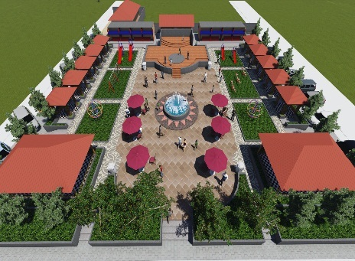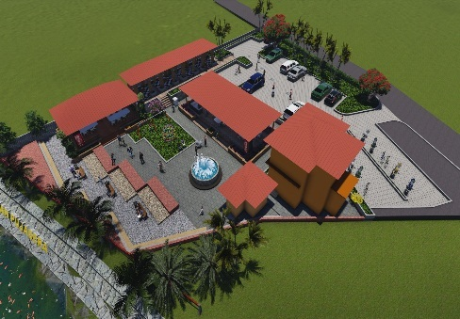 | Desain Perspektif Kawasan Kuliner (FoodCourt Center) Kisaran
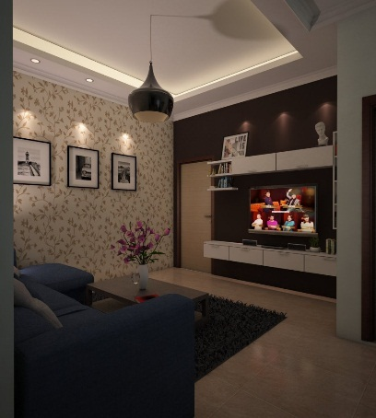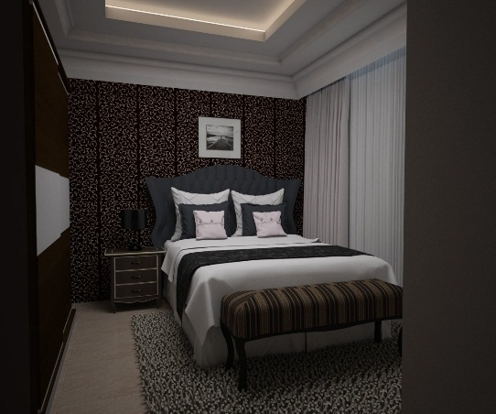 | Desain 3D Interior Hotel & Apartemen
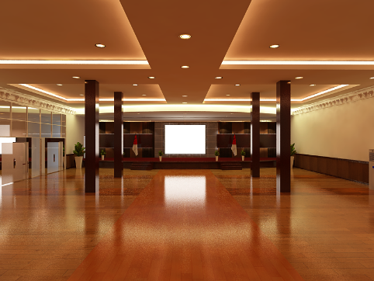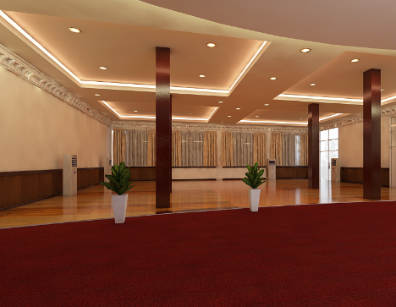 | Desain Konsep 3D Aula Kejaksaan Provinsi Sumatera Utara
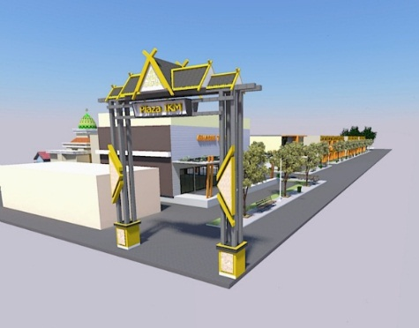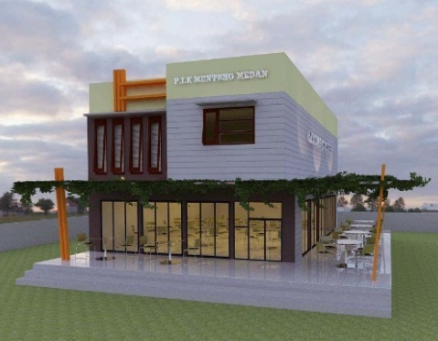 | Desain Konsep 3D Pusat Industri Kreatif (PIK) Menteng kota Medan
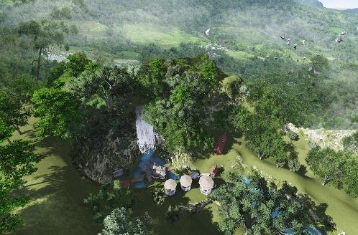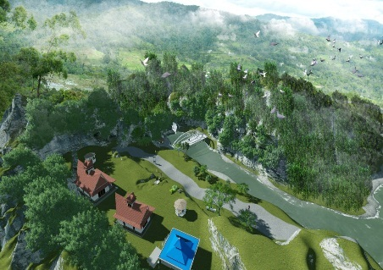 | Desain Perspektif Kawasan Objek Wisata Lae Une Kabupaten Pak-Pak Bharat
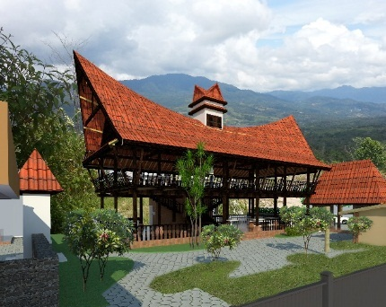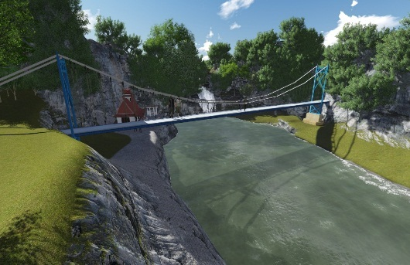 | Desain Perspektif Kawasan Objek Wisata Lae Mbilulu Kabupaten Pak-Pak Bharat
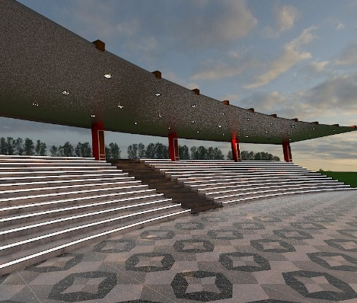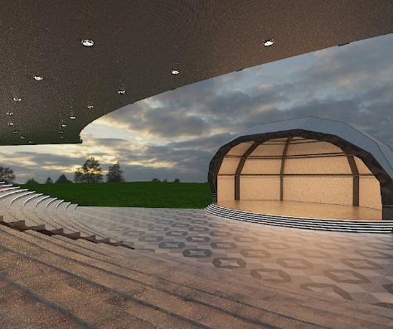 | Desain Perspektif Amphitheatre Seni dan Budaya Kabupaten Karo
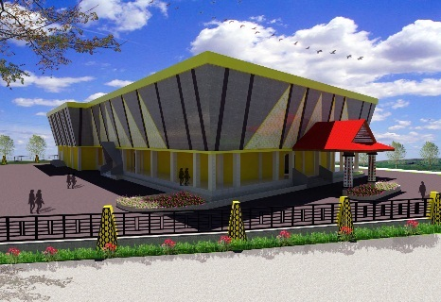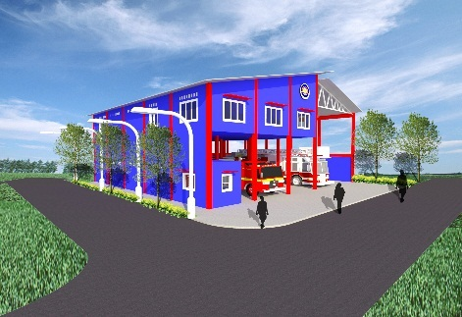 | Desain perspektif Aula Kota dan Kantor Pemadam Kebakaran Kota Padangsidimpuan
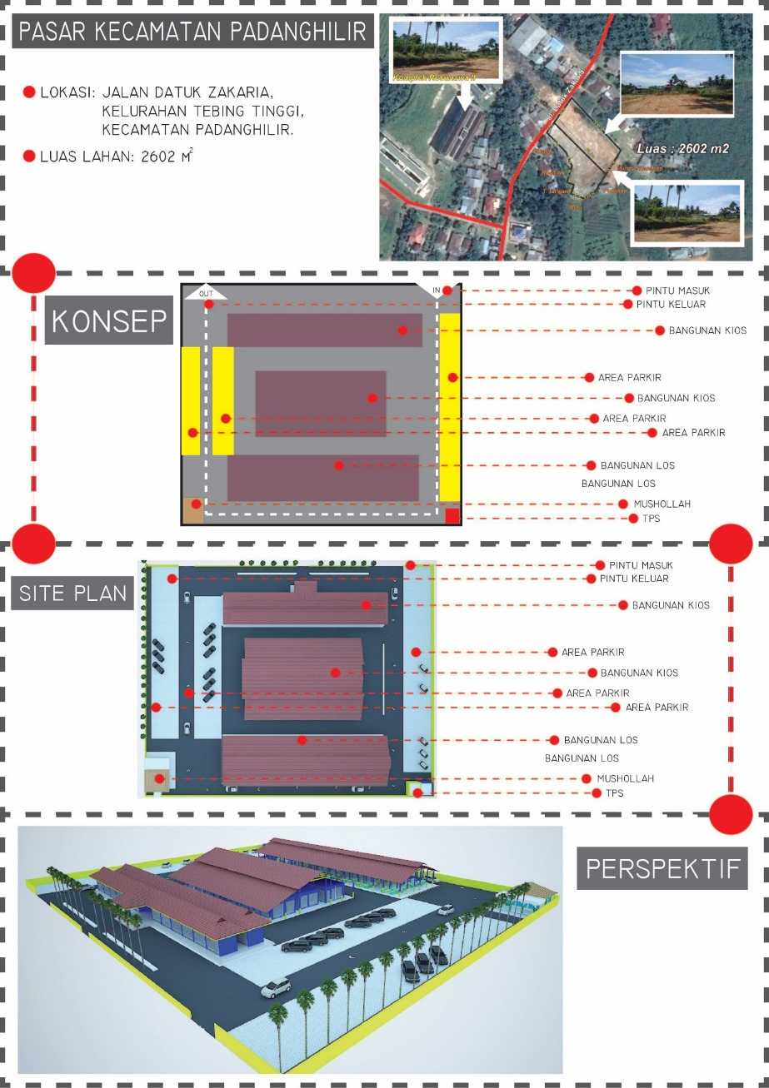 | Desain Konsep Pembangunan Pasar Kecamatan kota Tebing Tinggi
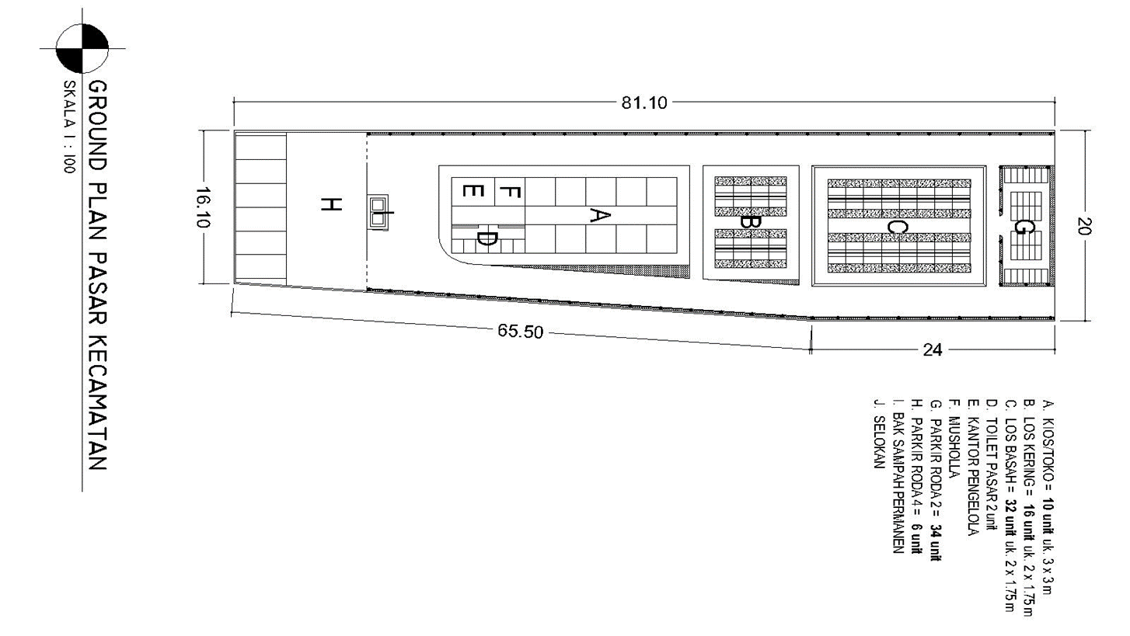  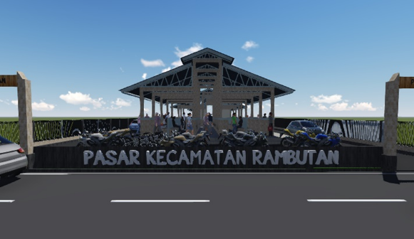  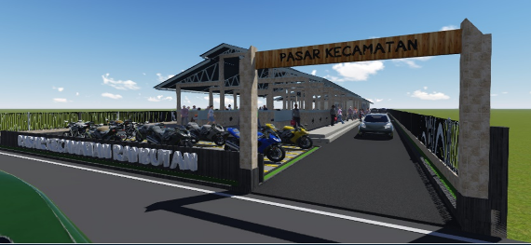 | Desain Konsep Pembangunan Pasar Kecamatan kota Tebing Tinggi
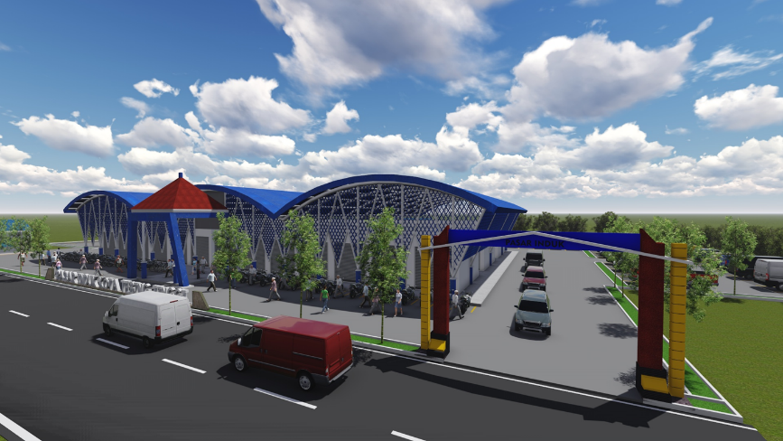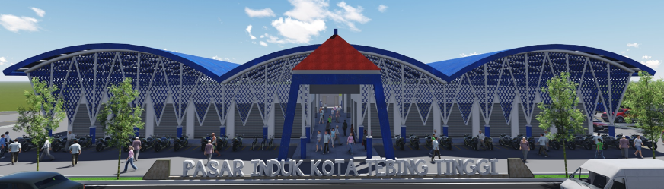 | Desain Konsep Pembangunan Pasar Induk kota Tebingtinggi
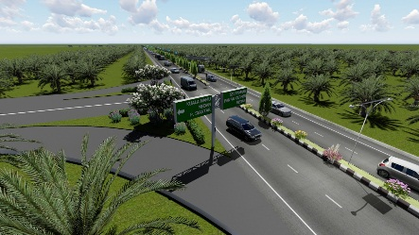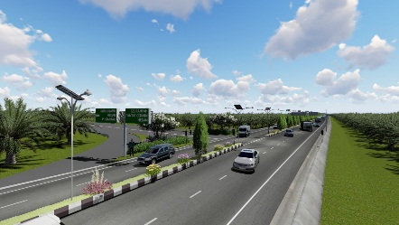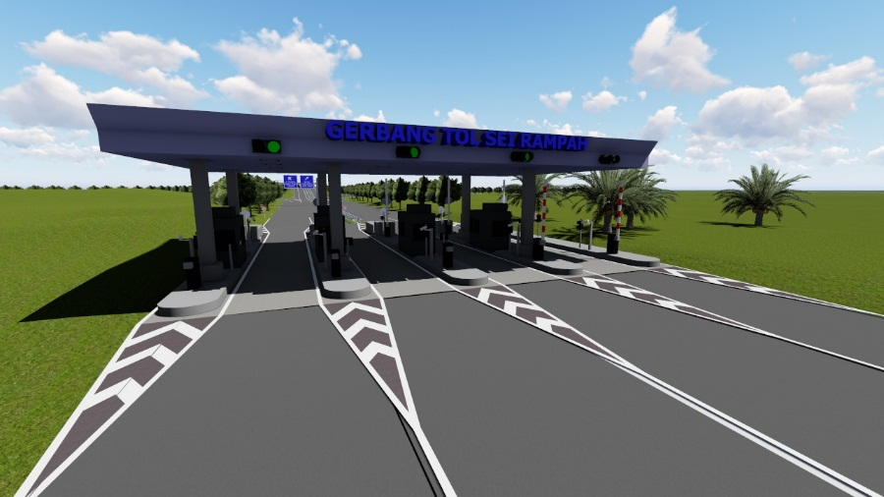 | Video Profil Pembuatan Jalan Nasional dan Gerbang Tol MKTT di Kabupaten Serdang Bedagai

2
PENUTUP

Sebagai konsultan yang mengerti akan kecepatan dan ketepatan dalam bekerjasama dengan instansi yang bapak / ibu pimpin, kami akan berusaha untuk mendulang keberhasilan kembali. Dengan kemampuan dan pengalaman sejenis yang telah kami miliki
Untuk itu, sangat besar harapan kami untuk kembali berperan dan bersama‐ sama dengan Pemberi Pekerjaan mewujudkan cita‐cita penataan ruang yang objektif dan harmoni.
Demikianlah Proposal Pere ncanaan Fisik ini kami sampaikan. Atas Penilaian dan penghargaan yang diberikan kami ucapkan terima kasih.

Hormat kami
PT.TRIJAYA UTAMA KONSULTAN

